**Техническое Задание**

**Оглавление**

Общие требования…………………………………………………………………………

Требования к дизайну сайта………………………………………………………………

Требования к функциональности сайта………………………………………………….

Требования к содержимому сайта………………………………………………………..

Согласование и подписи сторон………………………………………………………….

**Общие требования**

Сайт должен быть разработан с использованием технологий .NET Core MVC.Будет использована база данных MySQL После окончания работ необходимо обеспечить возможность Заказчику самостоятельно вносить изменения (редактировать) в структуру и содержимое сайта.

**Требования к дизайну сайта**

Дизайн должен быть выдержан в мягких тонах. Использовать преимущественно бело-серые оттенки. Дизайн сайта должен быть выполнен с использованием языка HTML и CSS.

Необходимо создать структуру (шаблон) сайта, состоящую из следующих элементов:

1. “шапка” (хедер). В данном блоке необходимо расположить логотип,базовую навигацию,а также ссылки на : форум,личный кабинет,главную страницу,авторизацию;;

2. Блок отображения базовых жанров музыки ,а также краткая информация по ним.В дальнейшем в этом блоке будут расположены такие страницы как “форум”, “о нас” и т.д.;

4. Блок для входа зарегистрированных пользователей на сайт;

5. “подвал” (футер) сайта. В данном блоке необходимо разместить краткую контактную информацию о сайте;

**Примеры страниц :**

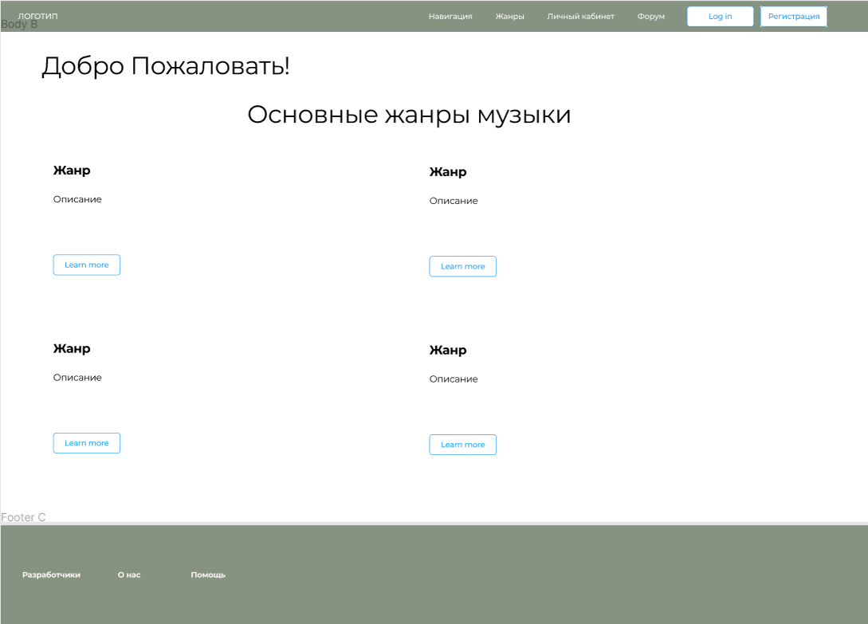

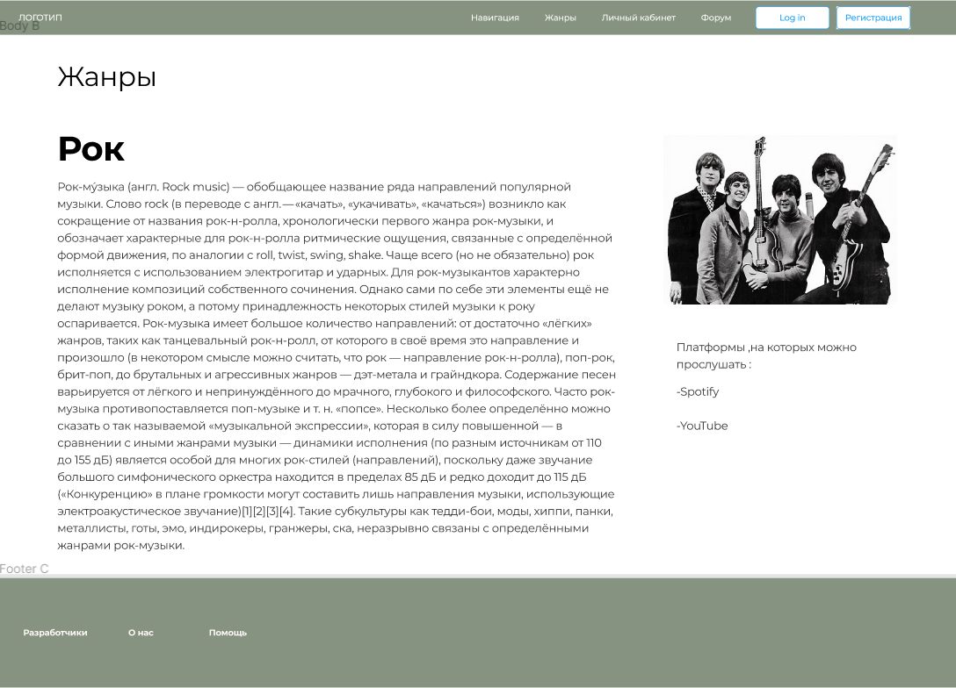

**Требования к функциональности сайта**

Необходимо обеспечить возможность предоставлять пользователям информацию на русском языке.

Сайт должен позволять пользователям:

1. осуществлять навигацию по сайту (переход между страницами);

2. выполнять вход на сайт как зарегистрированный пользователь для возможности просмотра дополнительной информации , форума сайта,а также конфиденциальной информации и/или добавления/редактирования содержимого сайта (при наличии соответствующих прав доступа).

Система управления сайтом должна позволять:

1. управлять страницами сайта (добавлять, удалять, изменять их содержимое);

**Детальное описание страниц сайта**

**Главная страница**

Сверху располагается меню навигации сайта

Также здесь будет располагаться самая основная и краткая информация о самых известных жанрах

Кнопки “хедера” и “футера” переносят нас на соответствующие страницы  
Кнопки “Learn More” переносят нас на страницы выбранных пользователем жанров



**Жанры**Сверху располагается меню навигации сайта

На странице будет информация о жанре ,а также платформы на которых присутствует музыка этого типа.

Кнопки “хедера” и “футера” переносят нас на соответствующие страницы



**Контакты**

Сверху располагается меню навигации сайта

На странице будет информация о разработчиках и способах связи с ними

Кнопки “хедера” и “футера” переносят нас на соответствующие страницы

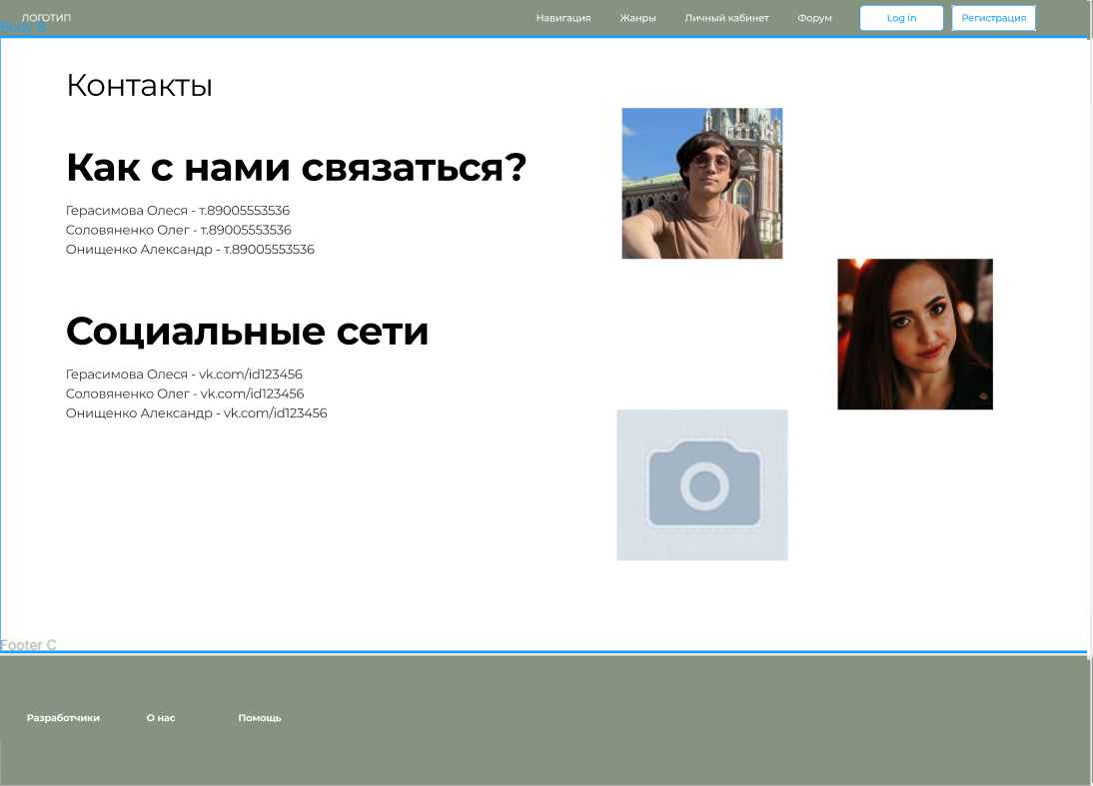

**Контакты**

Сверху располагается меню навигации сайта

На этой странице можно будет узнать о целях разработчиках,а также о последних изменениях на сайте

Кнопки “хедера” и “футера” переносят нас на соответствующие страницы

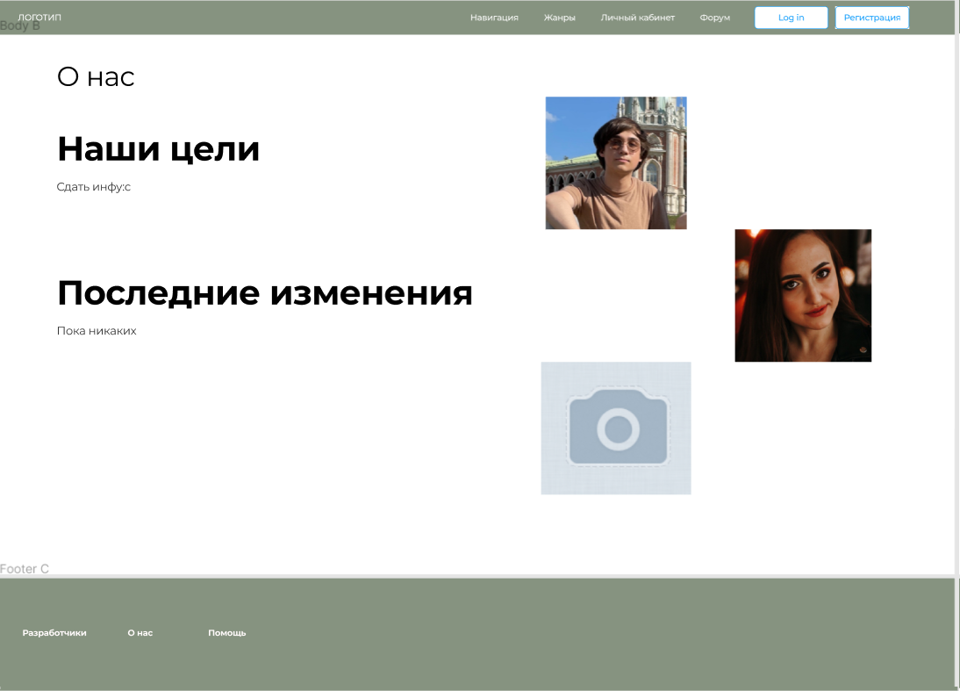

**Личный кабинет**

Сверху располагается меню навигации сайта

Здесь располагается основная информация о пользователе,также на этой странице будет возможность изменения аватарки и информации о себе.

Кнопки “хедера” и “футера” переносят нас на соответствующие страницы

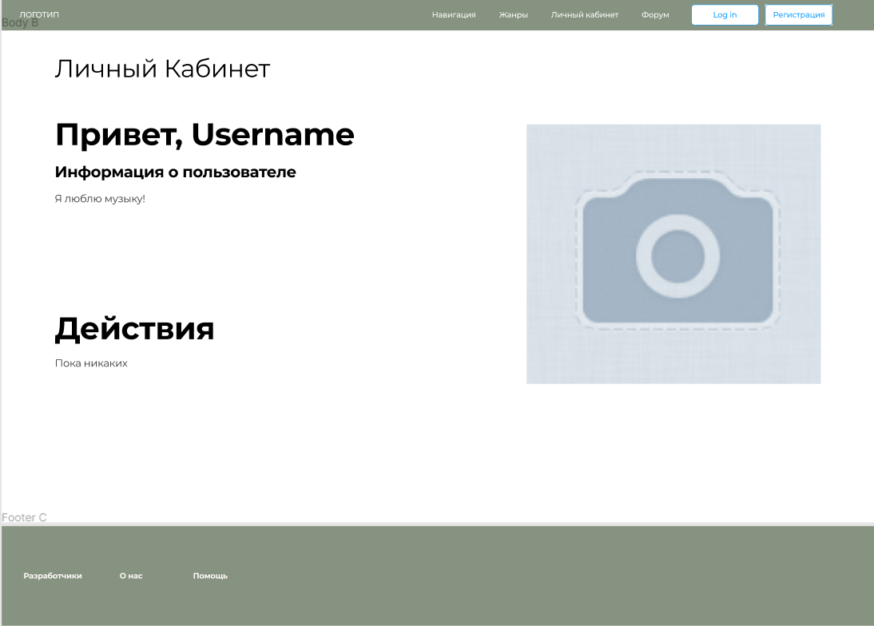

**Форум**

Сверху располагается меню навигации сайта

На этой странице у пользователей будет возможность связаться с другими пользователями данного сайта,поделиться мнением ,а также зайти на личные страницы к другим пользователям

Кнопки “хедера” и “футера” переносят нас на соответствующие страницы

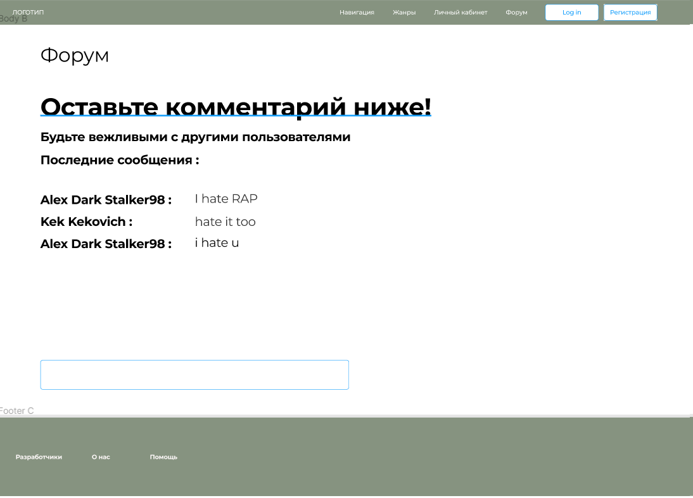

**Регистрация**

Сверху располагается меню навигации сайта

Здесь у пользователя будет возможность зарегистрироваться на данном сайте.Для этого ему нужно будет придумать логин и пароль.

Кнопки “хедера” и “футера” переносят нас на соответствующие страницы

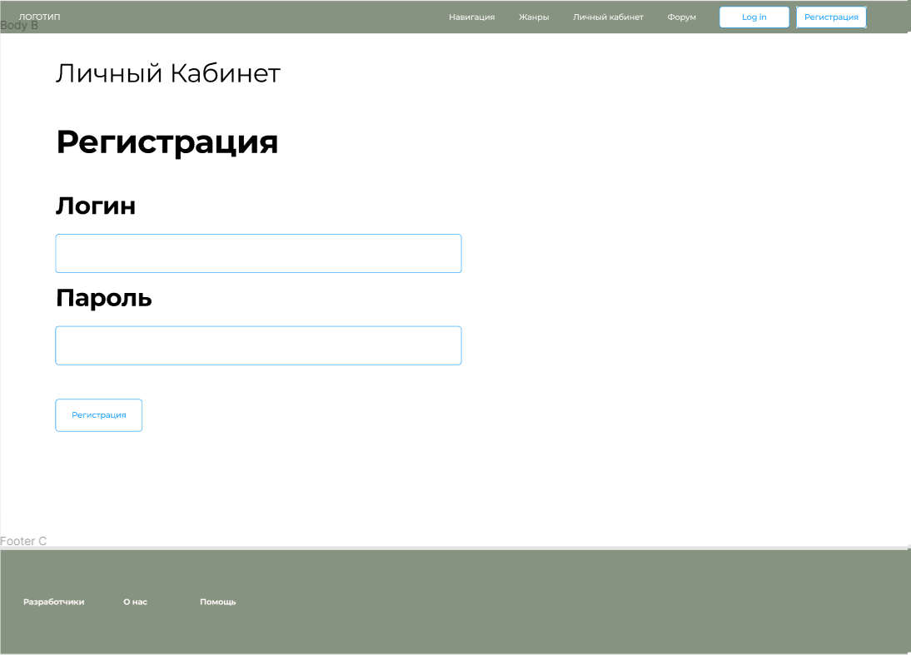

**Вход в аккаунт**

Сверху располагается меню навигации сайта

Здесь пользователь сможет войти в свой аккаунт по логину и паролю,но только если данный пользователь предварительно зарегистрировался на сайте.

Кнопки “хедера” и “футера” переносят нас на соответствующие страницы

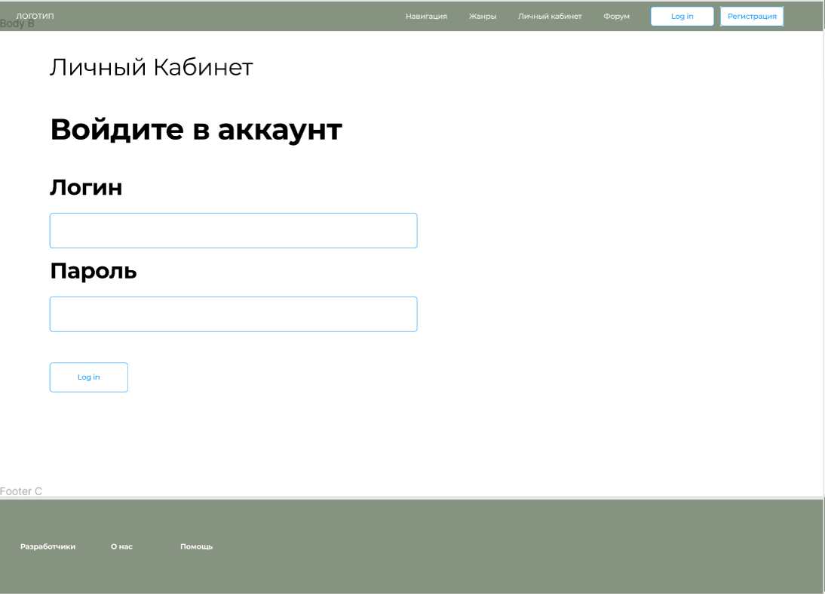

**Навигация**

Сверху располагается меню навигации сайта

На данной странице пользователь сможет попробовать найти определенный жанр,страницу пользователя или же какую-то контактную информацию на этом сайте

Кнопки “хедера” и “футера” переносят нас на соответствующие страницы

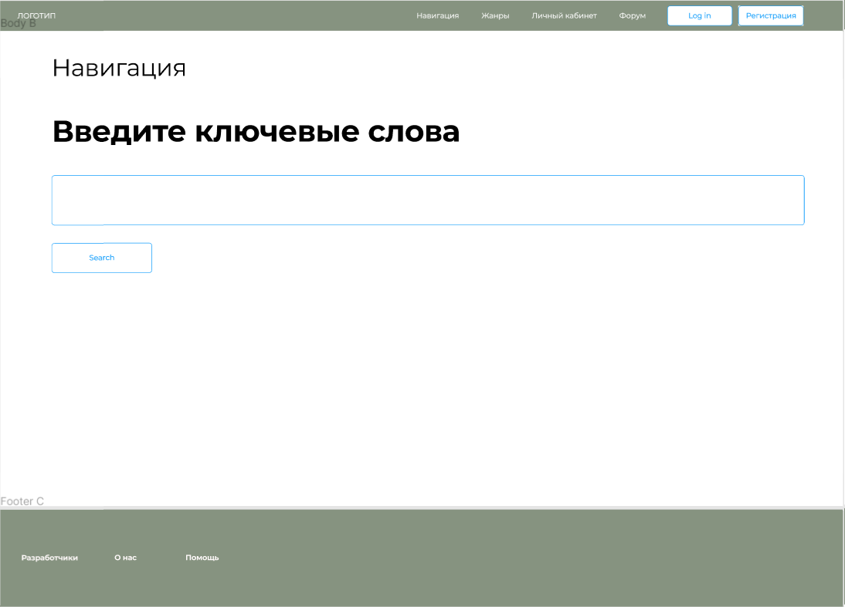

**Требования к содержимому сайта**

Необходимо создать следующие страницы сайта:

1. главная страница сайта;

2. страница “О нас”;

3. страница “Контакты”;

4. страница “Основные Жанры”;

5. страница “Жанры”;

6. страница “Форум”;

7. страница “Личный кабинет”;

8. страница “Навигация”;

9. страница входа зарегистрированных пользователей на сайт;

10. страница регистрации новых пользователей

11. 404

Необходимо создать меню навигации по сайту. Меню должно состоять из следующих элементов:

1. Главная страница

2. О нас

3. Контакты

4. Основные Жанры

5. Жанр

6. Форум

7. Личный Кабинет

**Согласование и подписи сторон**

Техническое задание согласовано и принято в разработку.

От Исполнителя: От Заказчика:

_______________ (_________________) _______________ (___________________)

(Подпись) (Подпись)

Группа лиц:Соловяненко О.Ю  
 Герасимова О.А  
 Онищенко А.И